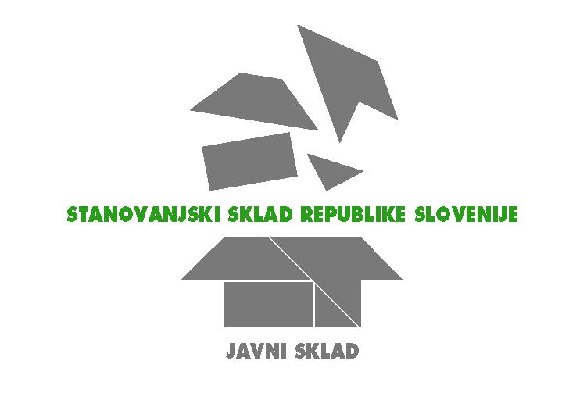

Številka: 110-21/2024-2
Datum: 2. 9. 2024

Stanovanjski sklad Republike Slovenije, javni sklad
Poljanska c. 31, 1000 Ljubljana

objavlja prosto delovno mesto

PODSEKRETAR ZA STANOVANJSKE ZADEVE V STANOVANJSKEM SEKTORJU (Služba za stanovanjska razmerja in javni najem)

Kandidat/ka mora izpolnjevati naslednje pogoje:
- univerzitetna izobrazba ekonomske, družboslovne ali druge ustrezne smeri
- 5 let delovnih izkušenj na enakem ali podobnem področju dela.

Za vodenje in odločanje v upravnem postopku mora imeti javni uslužbenec opravljen strokovni izpit iz upravnega postopka.

Z izbranim kandidatom bo sklenjeno delovno razmerje za določen čas enega leta za nadomeščanje delavke na porodniškem dopustu, s polnim delovnim časom.

Opis del in nalog:
Neposredna pomoč vodji službe pri vodenju strokovnih nalog na delu delovnega področja sektorja; sodelovanje pri pripravi, izdelavi in izvajanju razpisov in projektov; samostojna priprava poročil, analiz, sistemskih rešitev, razvojnih projektov in drugih najzahtevnejših gradiv, priprava in upravljanje z dokumenti, spremljanje, sledenje in skrb za izvajanje aktivnosti upravnika; spremljanje stanja na delovnem področju; sodelovanje v projektnih skupinah; samostojno vodenje zahtevnih evidenc, zahtevnih upravnih postopkov in drugih zahtevnih gradiv, izvajanje nalog skladno z Notranjimi pravili za zajem in hrambo gradiva v digitalni obliki; neposredna pomoč pri zagotavljanju razvoja organizacije, samostojno opravljanje drugih nalog podobne zahtevnosti po navodilih nadrejenega.

Kandidati naj pošljejo vlogo v roku 8 dni po e-pošti na naslov kadrovska@ssrs.si.

Stanovanjski sklad RS

Datum objave v prostorih zavoda za zaposlovanje in na spletni strani SSRS: 2. 9. 2024
Rok za prijavo kandidatov do 10. 9. 2024

